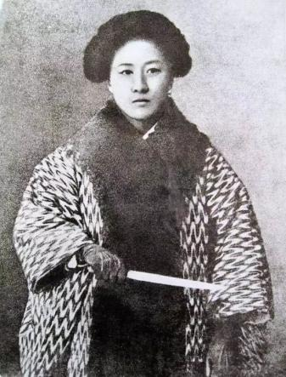
思路一
女侠，是大多数人对于秋瑾的印象，而秋瑾，也完完全全当得起这两字。但除了女侠之外，秋瑾当之无愧是一个伟大的革命者。
秋瑾变成女侠走上革命道路的悲壮历程。或许，这是属于辛亥革命那个时代的悲壮，那个时代的英雄用鲜血在探索中国的出路;用微弱的力量去反对已有的国家机器;用无数人的壮烈牺牲开启一场社会革命。注定悲情，却也无比壮烈!
因为我是个女的
因为生来是个女的，秋瑾天然的选择了反抗。
男性占据社会的话语权的历史可以追溯到很很久远的过去，当男性掌握了主要的生产资料和生活资料的时候，母系社会就开始逐渐分崩离析了。不仅是失去了主导地位，连平等地位也失去了，女性开始变成一个依附于男性的角色存在了上千年。
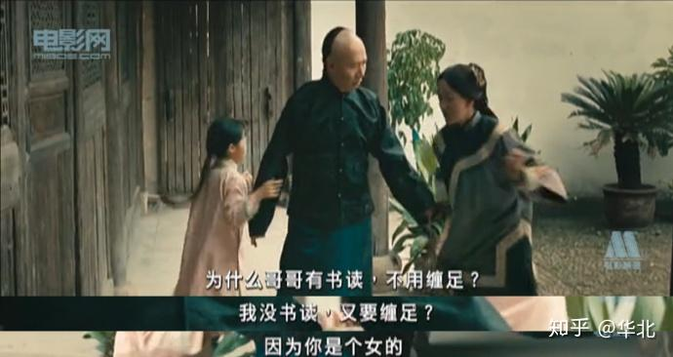
封建时代给了女性太多太多压迫，无数的要求向女性袭来，无法改变。当农耕生活趋于稳定，私有化水平和生产力进一步提高的时候，男性占据了这个社会的主导权。他们可以耕种，可以保家，可以卫国，可以让女人们听他们的话。
但女性不是生来就让人压迫的，是这个社会制度造成了那样的女性。
秋瑾从小就不愿做这样的社会制度的牺牲品。
她要求读书，要求骑马射箭，要求不像其他女孩一样把脚的骨头折断。她成了一个别人眼中的女侠。也许，这也得益于她殷实的家庭，这样的家庭让她有条件反抗。倘若实在一个穷人家，怕大多数人会像她救下的那个哑女一样，被人欺负、无才无能、变成男人的附属。不过也绝不是所有富家小姐都像秋瑾一样有所觉醒的。她的觉醒不是偶然，因为成千上万的女性像她一样遭受着一眼就看得到的不平等待遇，但她的觉醒也算是偶然，因为她不服输，敢反抗，一直在反抗。
就是在最初的性别意识的觉醒的过程中，秋瑾开始思考这个社会制度。
我和天下人
如果说之前的很长一部分叙事里，我们认为秋瑾是一个女权主义者，她质疑和男性的不平等地位，她为妇女争取权益，完全没有问题。但直到进京、接触到新思想、去日本留学，在日本的内心独白无疑宣告了她是个革命者。泪流满面的说出自己希望全天下的母亲和孩子都可以得到温饱，这不只是一份悲天悯人或者菩萨心肠，而是可以化作实际行动的坚定理想。为了实现这个理想，秋瑾不是求神拜佛，而是选择革命，彻底打破这个旧有的世界，从根源上实现自己的理想。
秋瑾当然不是空想或者空说，她是一个实干家，是一个伟大的革命者。
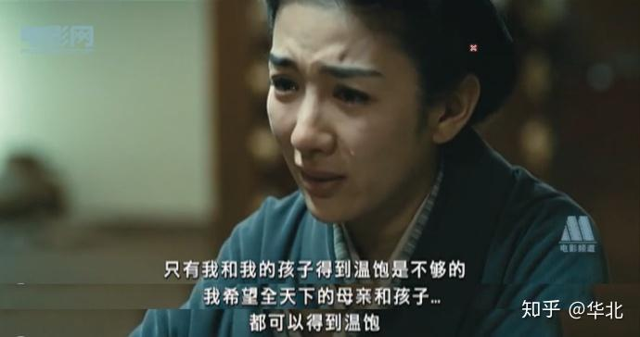
第一次随丈夫进京，她就被眼前的情景震撼到，一个母亲抱着自己的孩子来扒车祈求一点吃的，秋瑾出于不忍心就给了她一个馒头，结果，数十饥民一起围了上来，一度让马车没有办法前进。
我想此刻，也作为母亲的秋瑾心里是不好受的，竟然还有那么多人没有饭吃，那么多孩子和母亲没有办法得到温饱。
不止如此，画面一转，洋人们开始鞭打这些堵塞交通的饥民，只是为几个洋人开路。一向被称为女侠的秋瑾心里的悲伤还没有消失，又转化为愤怒，她没有做看客或者示弱，而是夺过马鞭，往这些谄媚和耀武扬威的人身上抽去，她想打醒这些个诸如自己丈夫一样的懦弱的看客，她想为这些饥民受到的不公出气，她想把自己心里的悲伤和愤怒一股脑儿都释放在这些欺负国人的洋人身上。直到一个男孩说了一句：“不要打我爸爸”，秋瑾才从愤怒中缓过来，才赫然发现那人也不过是个父亲而已。同为人父母，有的人连温饱都难以解决，有的人可以耀武扬威的横行街市。他们本身是坏的吗?不是的，造成这样的局面是他们的社会地位使然，归根到底是这个社会制度使然，是积贫积弱的旧中国面对列强入侵时的无能为力使然，是官僚不顾民生只顾自己贪图享乐使然，是无数人苟延残喘无力反抗也不敢反抗使然。
到北京后看到的一切给秋瑾的冲击太大。她从最初的性别意识觉醒开始看到更多更广的中国。她开始同情底层人民的悲惨生活，她开始愤怒外强入侵与国内官员的自我迷醉，她开始结交新朋友接触新文化，她想要一个不一样的社会。
秋瑾开始向一个革命者的方向走去。
斯人已去，仍有人前赴后继
那应该是个很美丽的春季，樱花也开了吧，徐锡麟在和秋瑾普及天文知识。而后，他说：我有时候想，我们今天所做的事，可能要后世人，才能看得见。
很平静的一段对话背后是什么，是无数革命者的生命。毛主席在人民英雄纪念碑上题字是：人民英雄，永垂不朽!主席在晚年还说：“建立新中国死了多少人有谁认真想过,我是仔细想过这个问题的”。
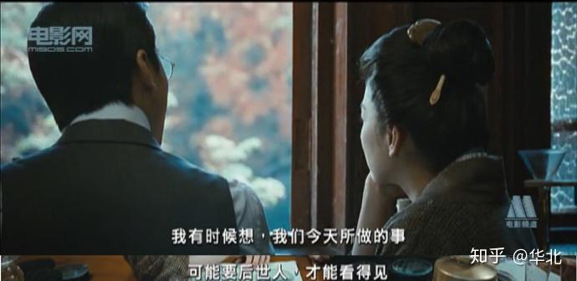
毅然决然地，秋瑾在朋友的帮助下去日本留学。在日本，她接触了更多的新思想和新文化，她结交了一群志同道合的朋友，也是在日本的见闻坚定了她的理想。
1905年，日本文部省颁布歧视并限制中国留学生的《清国留学生取缔规则》，留日学生发动了抵制这个规则的强大运动。这个运动让秋瑾进一步认识到自己的责任和使命不止于妇女解放。抵制运动团结了很多留日学生，陈天华更是以蹈海这种自我牺牲的举动来唤醒国人意识。无疑，这些事情给了秋瑾一次强大冲击。这个中国到底是怎么了?为什么妇女的地位那么低受压迫那么多，为什么还有那么多母亲和孩子没有办法实现温饱，为什么邻国日本敢对几万万人的中国挑衅，为什么国内的官员沉迷于吃喝玩乐而不肯看一看这个世界，为什么我们不联合起来一起反抗……
秋瑾加入了光复会，成为了一个职业革命者。
她回婆家和娘家要钱，悄悄告别父母孩子，创办《中国女报》，将民主革命和妇女解放结合起来。看着身边的同学在起义中牺牲，她接起同志的接力棒，策划组织起义活动，最后倒在敌人的枪口下，只留下“秋风秋雨愁煞人”七个字给后人寻味。
虽斯人已去，但有人前赴后继。
监斩她的山阴县知县李钟岳，为人开明，敬重同情秋瑾。秋瑾被俘后，担任主审官，他在审讯过程中尽力维护秋瑾。被迫担任监斩官监斩秋瑾，后郁郁不欢，终自杀明志。
秋瑾的丈夫，也是个可怜的社会牺牲品。他虽然懦弱，不敢上前，但秋瑾无疑在影响他，他给秋瑾提供物质支持，在秋瑾死后两年也郁郁而疾，病逝。
鲁迅也在自己的作品中多次以秋瑾为原型塑造人物，以笔为器来唤醒国人。
秋瑾在那时所做的事，被无数的后世人看到，被无数的后世人敬仰，被无数的后世人传承。
秋瑾心里有太多苦，无论是作为女儿、母亲、女侠、女人还是一个革命者。但当看到自己的身后还有人前赴后继的朝这个理想而去的时候，秋瑾会觉得值得的吧。无论经历过多少苦难挣扎，自我牺牲也好，自我奋斗也好，秋瑾希望能够解放人，解放自己。秋瑾明白的是，不奋斗便不会有改变，不经历自己所经历的这些苦，只会让更多的人遭受更多的苦。
我想，秋瑾应该乐于后人把她当作一个革命者来效仿。

